重庆市审计局金融数据查询管理系统使用说明

一、使用环境

本系统采用HTML5浏览器特性开发，因此不支持ie9以下浏览器，最好使用谷歌浏览器访问。同时，建议采用1920\*1080分辨率显示器查看页面。

二、系统功能

V1版本提供“数据查询”功能，既申请单的“填写”、“附件上传”和“查询后的数据下载”功能。

三、基本操作

1、安装谷歌浏览器。打开现有的ie浏览器，访问“finance.cqaudit.gov.cn”地址，页面最上端有“下载谷歌浏览器”链接，下载谷歌浏览器。

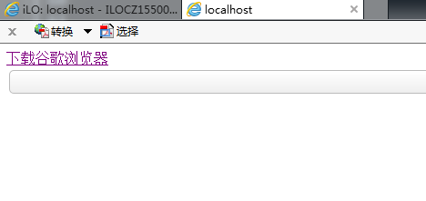

下载之后安装，点下一步即可。安装之后，桌面的这个图标即是谷歌浏览器



2、在谷歌浏览器中访问“finance.cqaudit.gov.cn”地址（与上一步地址相同），点击页面顶部的按钮



进入登录页面。

3、输入用户名和密码，点击“登录”，初次使用，用户名密码请联系金融处“王利”分配，电话13368431187（微信）

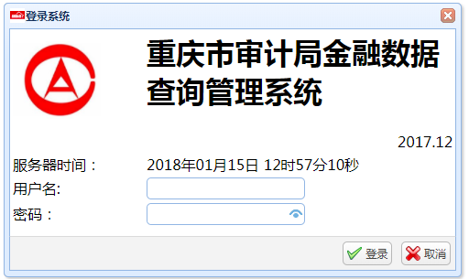

4、主界面

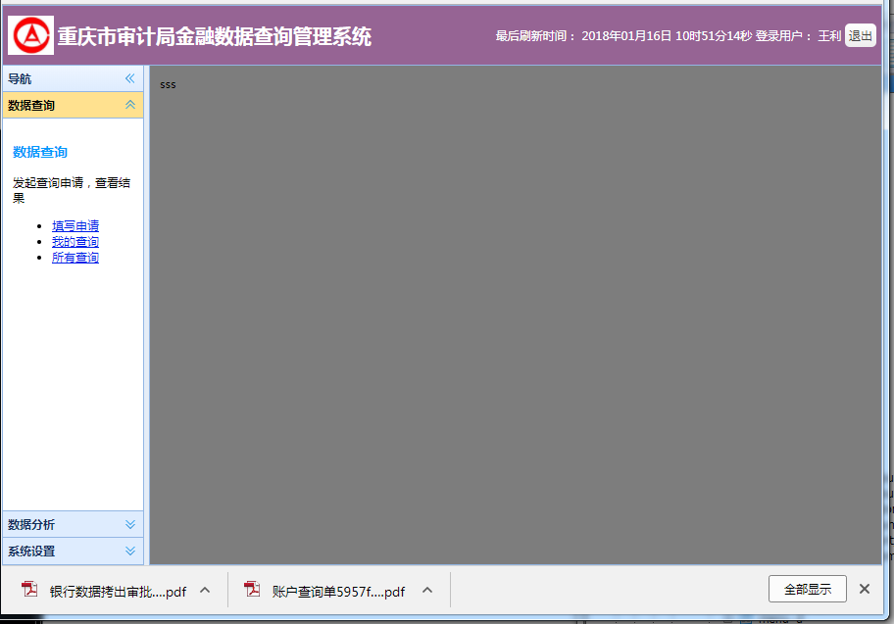

主界面分为三个部分，顶部是标题和“退出”按钮，左侧是菜单，中部的功能区。

首次使用，请通过左侧的“系统设置/用户设置”，修改您的基本信息及密码，其中邮箱为内网邮箱，一般为[xxx@cqaudit.gov.cn](mailto:xxx@cqaudit.gov.cn)格式

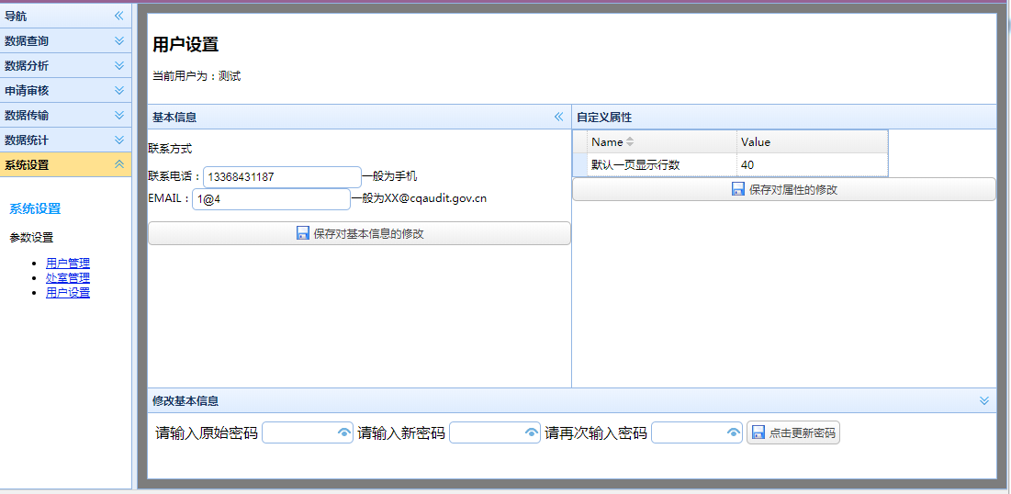

二、查询银行数据

根据银行数据查询管理流程，操作步骤如下

确定申报

等待查询需求传输至银行

返回并查看数据

填写申请单

打印并签字

上传附件图片

对应的查询单状态为

1、起草申请：该状态，申请人可以修改申请单信息；

2、打印待签：申请单一旦打印，申请信息不能再修改。生成的打印单为pdf格式，谷歌浏览器可以直接打印。请将打印的申请单按有关规定签字确认。对公查询需分管领导（副局长签字），对私查询需主要领导签字（局长）。

3、等待传单：上传的申请单等待金融处工作人员传输至银行系统处理

4、等待返回：申请单已经传输至银行系统

5、返回待审：查询数据已经返回，等待金融处领导审核拷出

6、查看结果：已经审核的数据，可以查看。

具体操作如下：

1、点击“填写申请”，进入填写查询单页面

联系人、联系电话和邮箱根据用户设置，自动生成，可以修改。

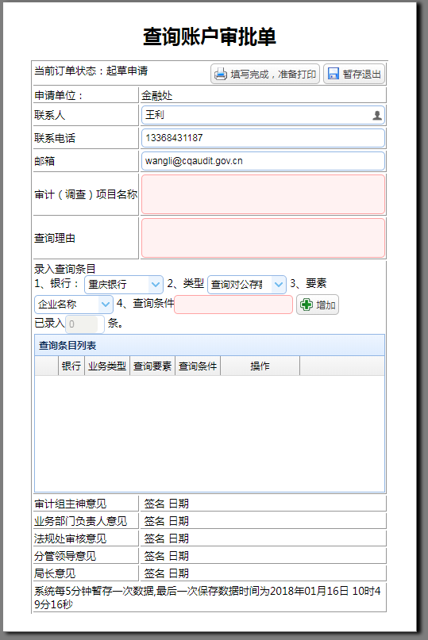

查询单一旦打印，就不可再修改，因此页面的两个按钮“填写完成，准备打印”会进入打印状态，而另一个按钮“暂存退出”用于临时保存，之后还可以修改。同时，一旦打印的申请单也不可删除。

“项目”名称为审计项目名称

“查询理由”为查询原因。根据审计法，只有存在“公款私存”的情况下，才能查询个人账户，因此如您查询个人账户，请确保查询理由里面有“公款私存”四个字。

“录入查询条目”可以选择“银行”（分别为三家地方银行）“业务类型”（分别为‘查询对公存款’和‘查询对私存款’）“查询要素”（对公为‘账号’或‘名称’，对私为‘卡号’或‘身份证号’），填写查询条件之后，点击“增加查询项目”

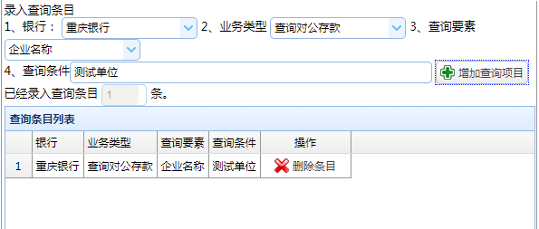

并且，提供“删除条目”按钮。

填写完成之后，可以“暂存退出”或“填写完成，准备打印”。如选择打印，系统会生成审批单。

生成的打印单为PDF格式，浏览器会自动下载

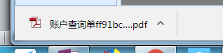

如果未出现打印单下载，可能存在浏览器自动屏蔽下载的情况，请注意地址栏最右边，是否有以下标记



点击红色×

在弹出的页面允许下载

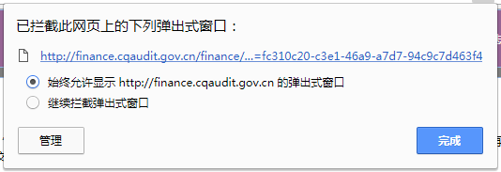

点击打开

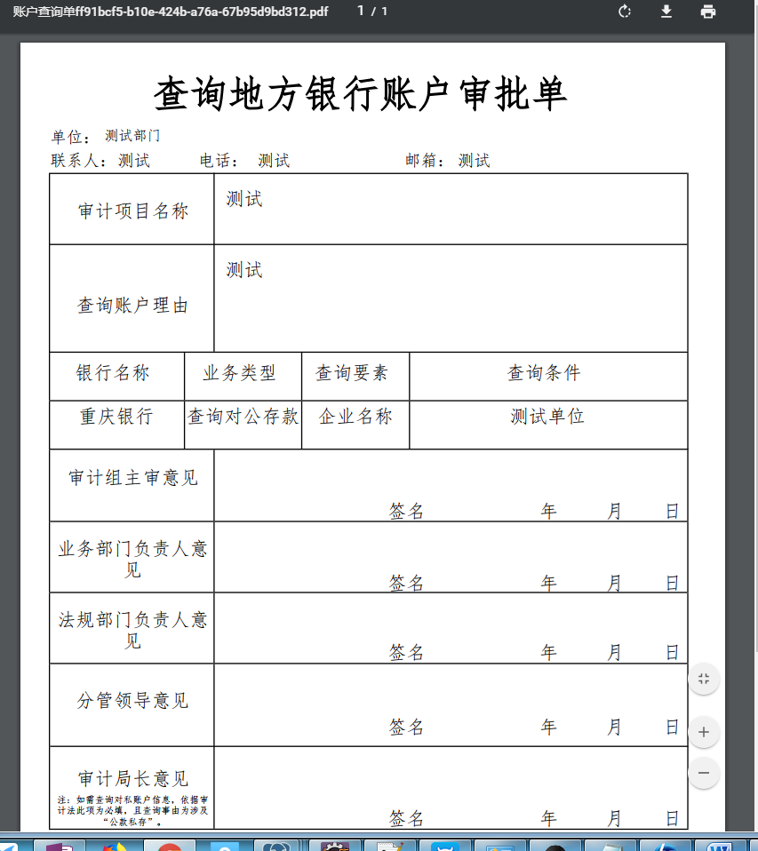

2、将生成的审批单签字，并扫描或拍照为图片

点击菜单中的“我的查询”

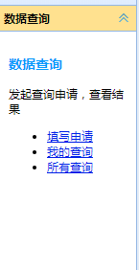

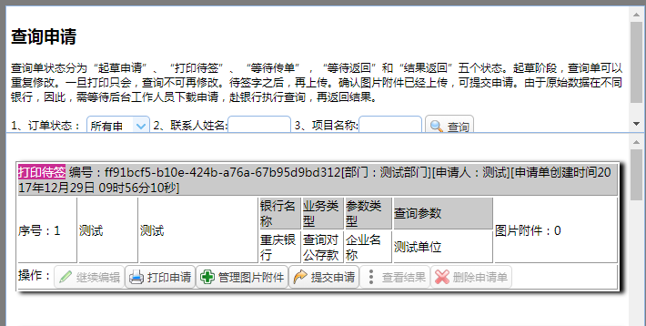

当前状态为“打印待签”，点击“管理图片附件”，上传图片附件

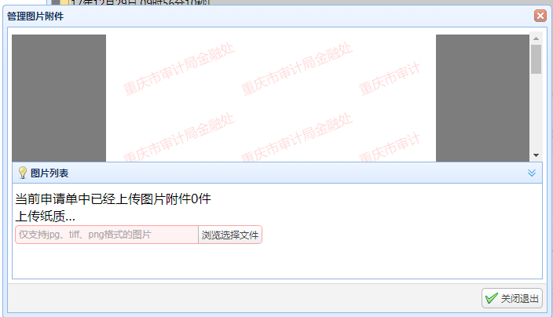

点击“浏览选择文件”选择图片

系统支持最大10M的图片附件，且为jpg、tiff、png格式

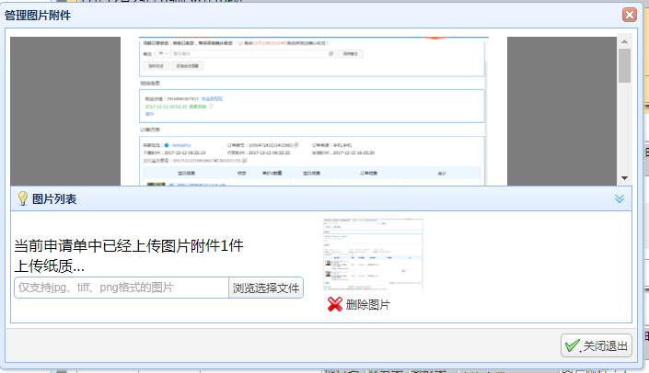

附件添加之后，点击“关闭退出”

现在申请单已经有了附件

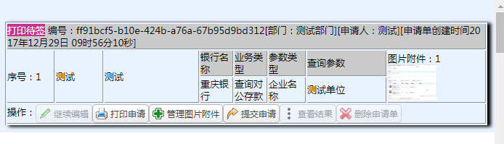

3、确定提交申请

确定附件正确的情况下，点击“提交申请”按钮。

提交之后的申请，等待金融处工作人员处理，状态为“等待传单”。金融处同志获取申请之后，申请单状态为“等待返回”。待数据返回并审核之后，“查结果按钮”就可以点击了

4、查看结果

点击“查看结果按钮”

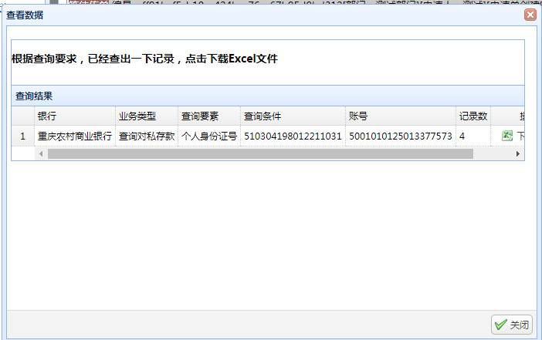

根据显示，这个查询，返回了账号为“5001XXX”这个账户的流水，记录数有4条，点击后面的“下载”，可以下载数据



点击打开

